Facebook测品+扩量绝密广告投放策略
一、出海品牌要注意什么关键要点？
经常会听到大家讨论“测品”，但具体是什么概念却很少人可以说清楚。其实，测品是一种比较系统性的方法，主要是通过综合测试产品、受众、兴趣点和素材等多要素，来判断产品是否适合市场。
这种方法重点是看整体和多方面的情况，而不是只聚焦在产品本身。哪怕产品本身质量挺好，但如果找错了目标客户、没抓住用户的兴趣点，或者推广的内容不够吸引人，产品在市场上也很难卖得好。
相反，如果其他要素都经过精心设计和优化，但产品本身存在缺陷，也不能简单地归因于产品不行，而需要从整体策略中寻找问题的根源。
我遇到过不少新手“玩家”，在测品的时候，将注意力放在产品本身的性能和外观上，一旦测试阶段表现差，就直接放弃，认为这个产品不行。
这种单一维度的判断方式忽略了其他关键因素的影响，很容易导致卖家陷入“没有好产品可测”的困境。为了避免这种混乱，测品必须有方法、策略和计划地进行。具体包括：
- 明确目标受众：了解他们的需求、偏好和购买行为，确保产品能够精准触达目标用户。
- 选择合适的产品进行测试：选择具有代表性的产品，并确保测试样本的多样性和代表性。
- 制定详细的测试计划和预算：包括测试的时间、地点、方法和预期目标，确保测试过程有条不紊。
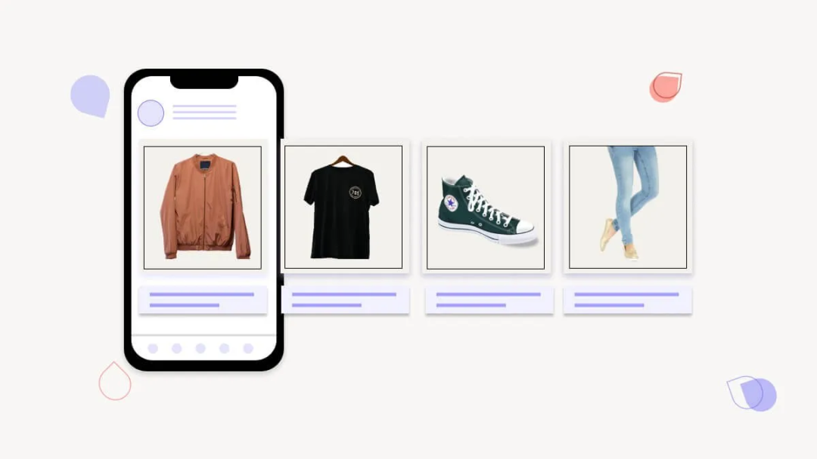
- 收集和分析数据：通过观察产品的转化率、利润、退货率、用户满意度等核心指标，来评估产品的市场表现。
- 优化产品和策略：根据测试结果，调整产品设计、受众定位或推广策略，以提升产品的竞争力。
另外，测品时还需要注意以下几点：
- 避免价格战：选择差异化竞争，避免陷入低价竞争的泥沼。
- 优先选择轻小件产品：降低物流成本，提高运营效率。
- 关注竞品差评：从中挖掘改进空间，优化自身产品。
测品的关键在于综合考虑多个要素，而不是单纯依赖产品本身的表现。只有通过全面、系统的测试和分析，才能真正了解产品在市场中的竞争力，从而做出更明智的决策。
接下来，就来到第二部分，测品前的准备工作。
二、测品前要做什么准备工作？
在测品之前，我们要先做好几项准备工作，这样测试起来才能更有针对性，效果也会更好。下面是我给大家总结的一些关键点：
1.准备好素材
每个产品准备3套素材就差不多了，不要太多，多了反而容易乱。这3套素材可以从不同角度展示产品的特点，比如一套突出外观，一套强调功能，还有一套可以展示使用场景。这样能让有不同喜好的用户找到感兴趣的地方。
2.梳理目标用户的信息
根据产品特点，列出目标用户的基本信息，比如性别、年龄范围和人群类型。比如，运动装备的目标用户可能是18到35岁的男性，喜欢健身和户外运动。整理清楚这些信息，后续推广就可以更精准地找到目标客户。
3.选好关键词
每个产品选3个关键词，其中2个是直接相关的，比如你卖的是运动鞋，“运动鞋”“跑步鞋”就是直接关键词。然后，再选1个稍微发散一点的，比如“健身”或者“户外运动”。发散词可以帮助我们拓展潜在用户群体，吸引那些虽然没直接搜产品，但可能感兴趣的人。
4.注意测试国家的选择
不要只选一个国家，最好选一类国家。比如，要是选美国（US），那可以再搭配加拿大（CA）。这样能更全面地了解不同地区的市场反应，说不定还能发现一些潜在的机会。
总之，这些准备工作大家在投放前先做好，这样测试的时候心里更有底，也能更高效地分析结果。
三、怎么搭建Facebook广告体系？
为了让大家更清楚地掌握广告体系的搭建方法，我专门做了一张广告体系架构图。接下来，我会结合一张图，用比较通俗易懂的方式，给大家分享怎么搭建一个既高效又灵活的广告体系，另外，还会提供一些实用的设置技巧和优化建议。
1.广告体系架构的设计
首先，我们来看这张图。
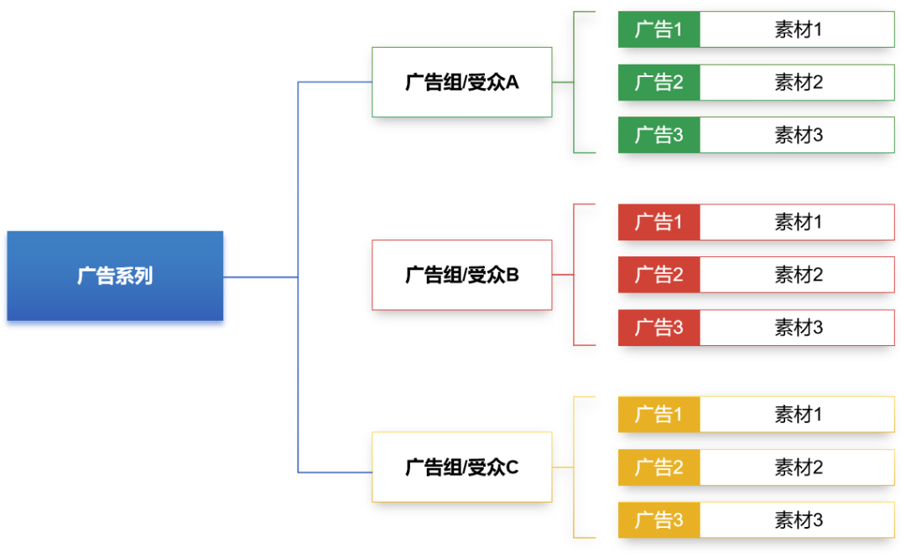

这是搭建Facebook广告体系的整体框架，它的核心结构为1:3:3。具体来说，即 1个广告系列下设置3个广告组，每个广告组下再设置3组不同的素材。这种结构的优势在于，它可以形成9种不同的组合，从而为测试提供足够的变量和数据支持，帮助我们更全面地分析广告效果。
当然，这种1:3:3的结构并不是固定不变的。根据不同的测试目标和资源情况，你可以灵活调整。
例如，你可以采用 1:1:1 的结构进行小规模测试，快速验证某个特定假设；也可以采用1:1:10的结构，针对某一特定广告组进行更细致的素材测试。总之，关键在于根据自己的需求和资源，选择最适合的结构进行测试。
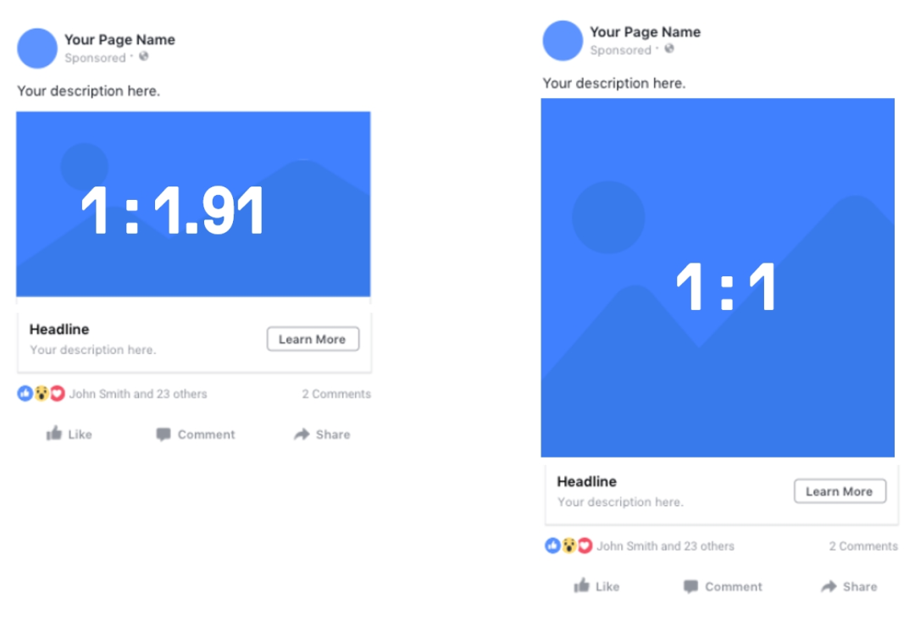
2.广告组设置的关键要点
接下来，我们再来看广告组的具体设置。在图中，我已经对广告预算、版位选择、覆盖人群、广告投放时间以及广告组的命名等方面进行了详细的标注。具体这样做：
广告预算：
- 预算分配：每个广告组的每日预算建议设置在 10~20美金。这个预算既能保证广告有足够曝光，又能避免浪费。而且，小额测试可以帮你快速验证效果，避免盲目投入。
- 预算调整策略：测试初期保持预算稳定，观察广告表现。表现好就逐步加预算，扩大投放；不好就调整策略或暂停，减少损失。
覆盖人数：
- 人群规模：建议覆盖人数在 300万到500万 之间。这样既能保证曝光量，又不会失去精准性。人数太少曝光不足，数据不够分析；人数太多则效果会稀释，难以精准触达目标受众。
- 人群定位策略：选择目标人群时，根据产品特点，按性别、年龄、兴趣等精准定位。比如，时尚配饰可定位18-30岁女性，兴趣标签为“时尚”“美妆”。同时，用Facebook和Instagram的高级工具细化人群，提升广告针对性。
版位选择
- 平台选择：可以选择在 Facebook 或 Instagram 投放广告。Facebook 用户群体广泛，适合推广各类产品；Instagram 更偏年轻人，适合时尚、生活方式、美容类产品。如果目标受众主要是年轻人，Instagram 是更好的选择。
- 多平台测试建议：如果条件允许，建议在Facebook和Instagram上同时测试广告，对比效果。比如看Facebook的转化率是否高于Instagram，反之亦然。这样能找到最适合产品的投放渠道。
广告投放时间
- 投放时间：建议广告投放时间从北京时间0点开始。这样可以避免预算在白天快速耗尽，让广告能持续展示更久，更好地控制预算消耗速度。
- 时间调整策略：在测试过程中，可以根据广告的表现和数据反馈，逐步调整投放时间。例如，如果发现某个时间段的点击率特别高，可以将更多预算分配到该时间段；如果某个时间段的表现不好，则可以减少或暂停投放。
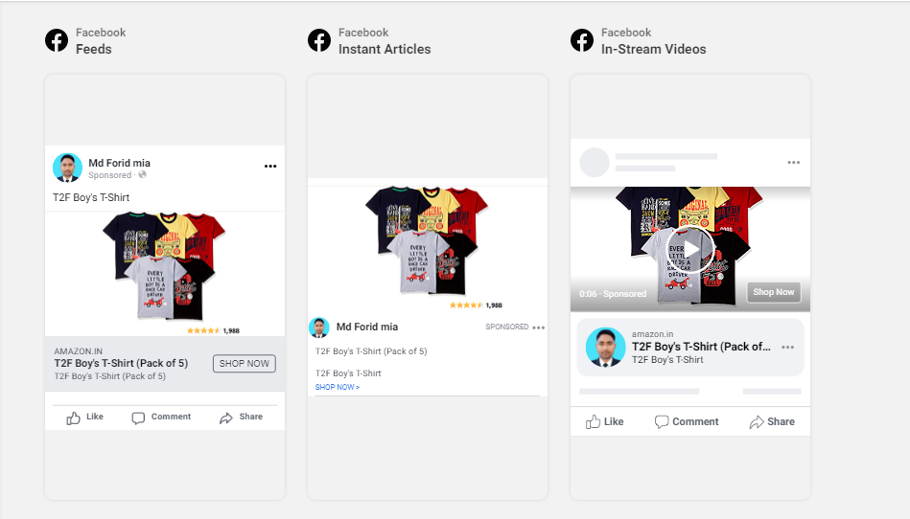
广告组的命名
- 命名规则：广告组命名要突出受众特征和投放版位，比如“25-35岁女性-Facebook”或“18-24岁男性-Instagram”，方便团队快速了解目标受众和渠道。
- 清晰易懂：命名要简洁明了，避免复杂术语或缩写。比如别用“ADG123”，直接写清楚受众和平台，方便管理与团队协作。
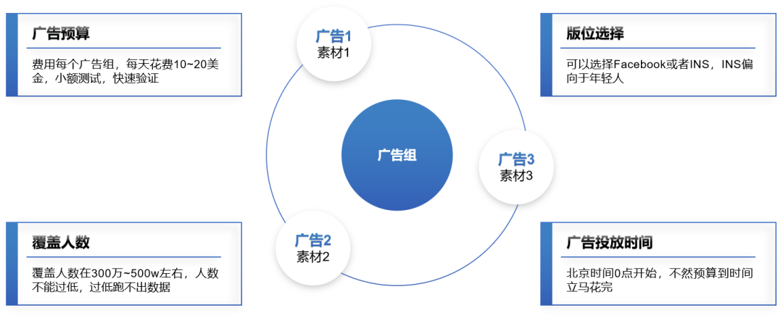
四、怎么快速判断广告的质量？
这个阶段很重要，它可以帮你判断什么时候该停掉广告，什么时候需要重新启动。要注意的是，不能因为广告表现不好就直接关掉，而是要结合策略和数据分析，做出更合理的决策。
第1天广告表现判断：
如果CPM价格过高，而点击率（CTR）却低于平均水平，那么建议关闭广告并重新调整策略。
第2天广告表现判断：如果广告花费超过10美金，但没有加购或结账行为，就需要做出判断：如果点击率（CTR）高，可以保留广告继续观察；如果点击率低，则建议关闭广告。另外，你还可以根据个人预算灵活调整策略。
第3天广告表现判断：这里直接分享我经常用的判断方法：
- CTR高、ROI高，保留广告
- CTR高、ROI不亏本，暂时保留广告并继续观察
- CTR高、ROI亏本，根据个人预算决定是否保留
- CTR处于平均水平，ROI合理，则需继续观察
- CTR处于平均水平，ROI不亏本，继续观察
- CTR较低，ROI亏本，关闭广告并分析原因
大家可以看到，广告的调整并不是单纯因为表现不好就关闭，而是需要通过数据分析来做出合理决策，否则真的会浪费预算。
五、Facebook广告怎么有效扩量？
接下来，就到了我们今天的重头戏——广告扩量。
复制效果好的广告，是每个运营者都要面临的问题。对于那种表现好的广告，扩量和复制是提升投放效果的重要手段，具体的操作也很简单：就是在保留原有优秀广告的基础上，增加预算，并复制一份新的广告进行投放。
这样，既可以延续原来优秀广告的效果，还可以通过新的广告进一步扩大投放规模，探索更多潜在机会。
为了让大家更加清楚地理解这个过程，我制作了一张详细的图（如下图），详细给大家展示了广告扩量的具体步骤，这包括怎么复制优秀的广告以及怎么调整预算，每一步都罗列得清晰明了。
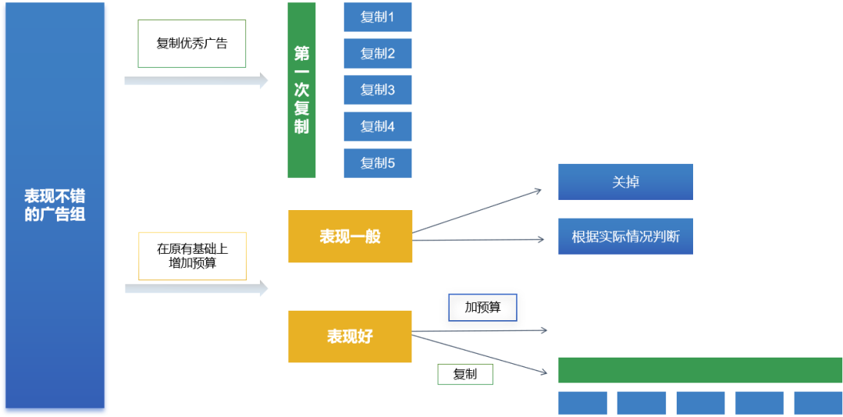
在这里，判断广告是否表现良好以及值不值得复制，可以参考上一部分内容提到的标准和方法，这些标准包括点击率（CTR）、转化率、投资回报率（ROI）等关键指标，这些数据能够帮助你科学地评估广告表现。
按这种方法操作，你可以持续优化优质广告。复制优秀广告不仅能快速扩大投放规模，还能通过调整文案、图片或投放时间等变量，进一步挖掘广告潜力。这种高效灵活的方法，可以帮助你在广告投放中不断探索和优化，找到最适合你的策略。

